DIA 11 MAYO ACTIVIDAD VIRTUAL.
NOMBRE _______________________________________________________________
Buenos días queridas estudiantes, espero que estén bien. Nos ponemos en la presencia del señor resucitado, que su presencia llena de amor en medio de nosotros, nos motive a ser testimonio de su alegría y bondad con cada uno de quienes comparten con nosotros.
DIOS DESTINO DEL SER HUMANO EN LA PÁG 57, 58, 59.
ANTES HAGAMOS UNA DE LAS PAUSAS ACTIVAS.
Has un ejercicio de respiración por 3 minutos.
ACTIVIDAD:

- Hacer la lectura, del libro en las paginas 57,58, 59.

- vamos a realizar esta sopa de letras que te propongo, esta conecta con la lectura del libro en las pag, 57, 58,59. cada palabra que encuentres colorearla con colores diferentes.
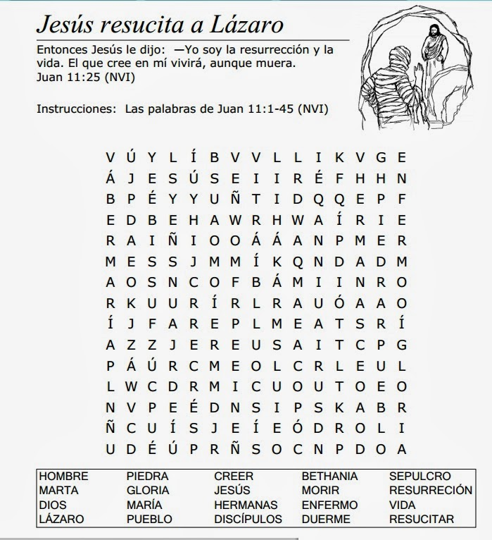

- Elija 10 palabras que te parezcan importantes de la sopa de letras y construye con ellas tu resumen en relación con lo que entendiste de la lectura.
________________________________________________________________________________________________________________________________________________________________________________________________________________________________________________________________________________________________________________________________________________________________________________________________________________________________________________________________________________________________________________________________________________________________________________________________________________________________________________________________________________________________________________________________________________________________________________________________________________________
- Debes elegir la respuesta correcta. Según la lectura que realizaste.
- La vida eterna es cuando se acaba la vida?.
- Cuando encuentro con un familia en el cielo?
- Cuando dejo de este mundo?
- Cuando Dios me encuentra preparado para vivir con él en el cielo?.

- Como se construye la vida eterna?
- con mucha riqueza en esta vida.
- Con obras de caridad.
- Orando mucho.
- Solo con ir a la eucaristía.

- Hablando un poco de las dificultades en la que está el mundo con el covid 19. Te da miedo morir, si, no, porque?
____________________________________________________________________________________________________________________________________________________________________________________________________________________________________________________________________________________________________________________________________________________________________________________________________________

Recuerda que Cristo resucitado sostiene nuestra vida, él es la vida, es alegría, gozo, felicidad plena. Animo no tengas miedo, nos dice el Señor en su Palabra.

Por favor enviar los trabajos cuando los terminen. No esperar al viernes, así los puedo ir calificando. OJO… Solo al correo de huribe@campus.com.co
AQUÍ DAMOS POR TERMINADO ESTA ACTIVIDAD PARA EL DÍA 11 DE MAYO 2020. FELIZ DÍA.

